

佛羅里達成為幸運地，韓德森領先阿妮卡盃
2023年11月11日
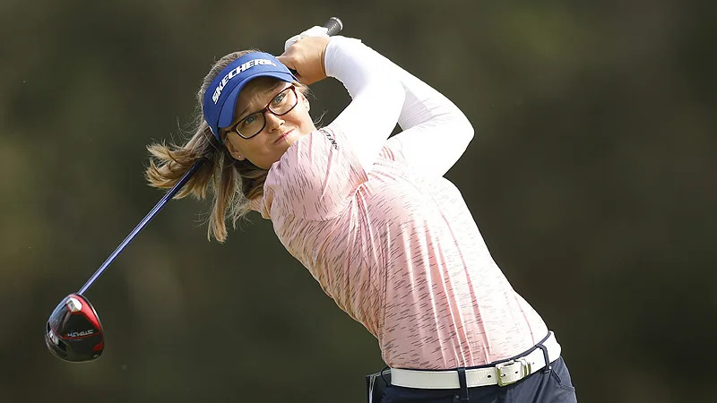
【羅開新聞中心Minsey Weng綜合報導 圖╱Getty Images╱LPGA提供】佛羅里達有可能是今年Brooke Henderson（布魯姬‧韓德森）的幸運地！
這位現年二十六歲的加拿大女將，年初開季在奧蘭多的Lake Nona Golf & Country Club（諾納湖高爾夫鄉村俱樂部）勇奪Hilton Grand Vacations Tournament of Champions（LPGA冠軍賽），季末在Belleair（貝爾艾爾）的Pelican Golf Club（鵜鶘高爾夫俱樂部）又製造爭奪The Annika driven by Gainbridge at Pelican（阿妮卡錦標賽）的機會。
韓德森週四從第十洞出發，前半場成績低於標準桿兩桿並不出色，但回到前九洞火力全開，只有三洞沒有拿到博蒂，終場擊出低於標準桿八桿的六十二桿，一桿領先韓國選手高真榮（Jin Young Ko）、丹麥Emily Kristine Pedersen（艾蜜莉‧克莉絲汀‧佩德森）、日本勝南（Minami Katsu）和泰國Patty Tavatanakit（佩蒂‧塔瓦坦娜吉）。
「很高興抓下那麼多博蒂。」目前世界排名十三的韓德森說道：「許多推桿都進洞了，特別是今天的後九洞，也就是球場的前九洞，送進更多的博蒂，第九洞更是額外獎賞，那是一記很長的推桿。」
自從2015年在Cambia Portland Classic（波特蘭菁英賽）以一座冠軍直接敲開LPGA大門以來，除了受到新冠疫情影響的2020年之外，韓德森每年至少進帳一勝，如今累積十三勝，不過開季奪冠後陷入低潮，導致世界排名滑落，有可能中斷連續五年年終十強的個人紀錄。
「真的很開心，感覺自己的狀況正往好的方向走，終於看到美好的一天來臨了。」今年八月在CPKC Women’s Open（加拿大女子公開賽）開始戴上眼鏡比賽的韓德森說道。
試圖六度重返球后寶座的高真榮以七博蒂、零柏忌的完美六十三桿開出，而塔瓦坦娜吉的計分卡也是同樣的內容，不過這一天最猛的選手是佩德森，全場抓下七記博蒂，外帶一隻老鷹，只是吞下兩個柏忌，另外勝南則是八博蒂對一柏忌。
五位選手以一桿之差並列第六，包括佛羅里達地主選手Lexi Thompson（蕾克希‧湯普森），幾個月前還面臨保卡危機，不過索罕盃後漸入佳境，連續兩場比賽打進前八，本週再以六十四桿開出。
前來挑戰三連霸的Nelly Korda（奈莉‧柯達），前十一洞陷入苦戰，打出一博蒂和兩柏忌，接著連下三城，收尾洞再博蒂，繳交六十七桿，和我國選手徐薇淩等人並列三十一。
侯羽桑收紅六十八桿，暫居並列四十六，而李旻的七十桿並列七十六。

